Archivní číslo vzorku
Odběrové číslo vzorku | soli
Pořadové číslo karty vzorku v databázi | 1705
Místo | Křenov
Objekt | Hřbitovní kaple SV. ISIDORA, štuková výzdoba VLYS
Místo odběru popis | 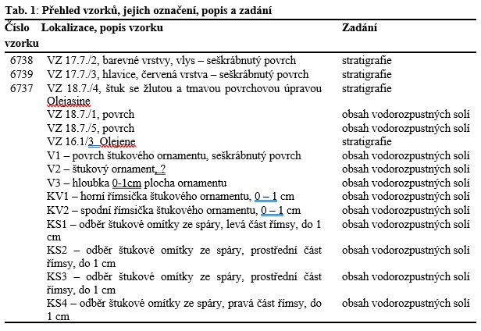
Místo odběru foto | 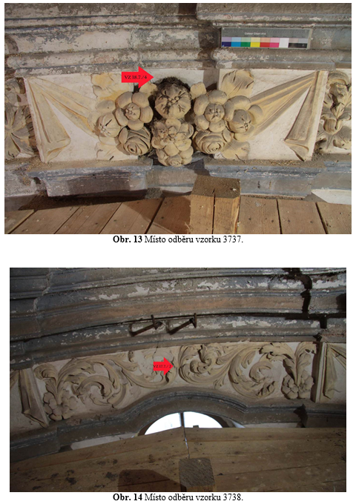  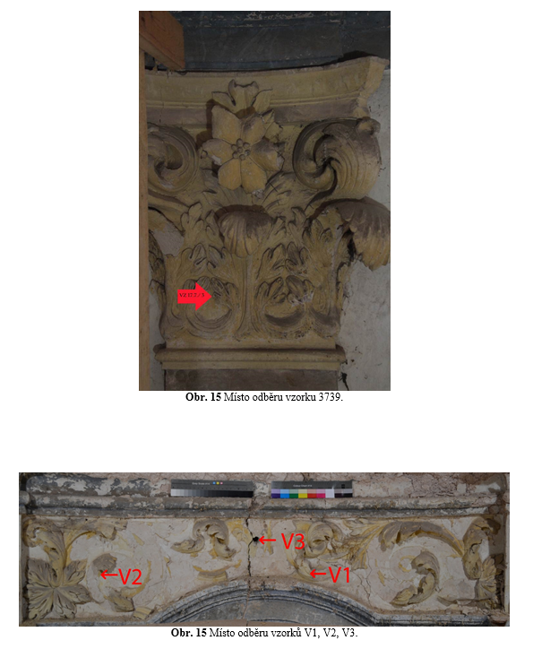  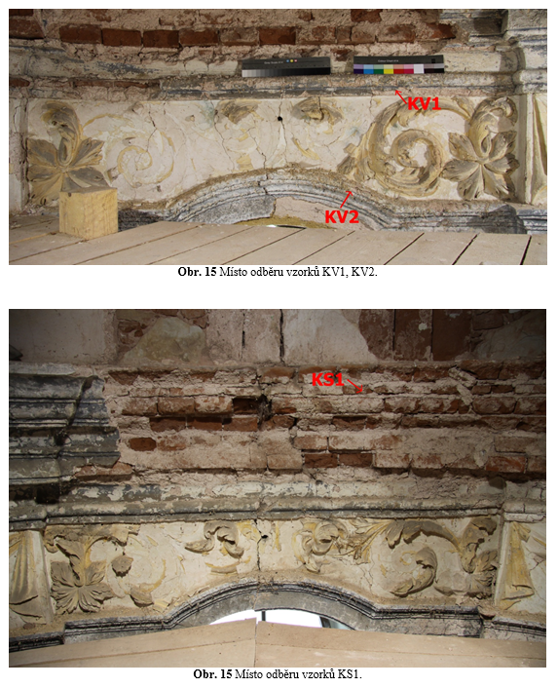  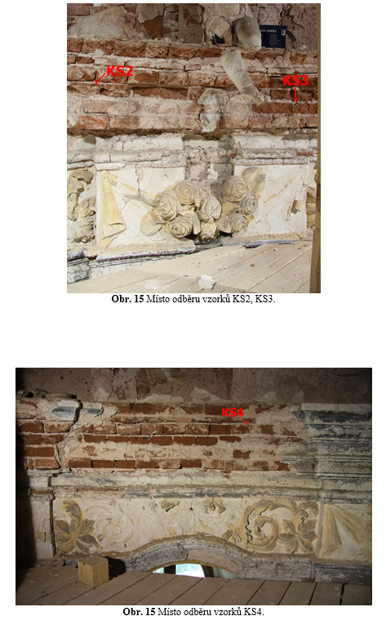¨
Typ díla | Štuk
Typ podložky (v případě vzorků povrchových úprav / barevných vrstev) | Omítka
Datace objektu
Zpracovatel analýzy | Lesniaková Petra
Datum zpracování zprávy k analýze | 2012
Číslo příslušné zprávy v databázi zpráv | 2012_7

Výsledky analýzy
Výsledky průzkumu stanovení obsahu vodorozpustných solí

Tab. 3 Výsledky stanovení obsahu vodorozpustných solí UV-VIS spektrofotometrií.
Číslo vzorku | Chloridy (Cl⁻) |  | Sírany (SO₄²⁻) |  | Dusičnany (NO₃⁻)
 | (hm. %) | (mmol/kg) | (hm. %) | (mmol/kg) | (hm. %) | (mmol/kg)
18.7/1 | <0,01 | <2 | 2,86 | 297,40 | 0,04 | 8,27
18.7/5 | <0,01 | <2 | 5,15 | 536,93 | 0,02 | 4,18
V1 | <0,01 | <2 | 9,63 | 1002,86 | 0,06 | 11,64
V2 | 0,01 | 2,07 | 0,33 | 34,04 | 0,07 | 12,82
V3 | <0,01 | <2 | 4,04 | 420,48 | 0,30 | 58,21
KV1 | <0,01 | <2 | 0,15 | 15,71 | 0,29 | 55,40
KV2 | <0,01 | <2 | 4,77 | 497,30 | 0,24 | 46,73
KS1 | <0,01 | <2 | <0,01 | <1,0 | 0,02 | 3,87
KS2 | <0,01 | <2 | <0,01 | <1,0 | 0,02 | 3,84
KS3 | <0,01 | <2 | 0,01 | 0,99 | 0,01 | 2,83
KS4 | <0,01 | <2 | 0,01 | 1,41 | 0,02 | 4,32

Tab. 4 Výsledky SEM-EDS, identifikace solí z odparku vodního extraktu.
Číslo vzorku | Výsledky REM-EDS | Identifikace solí
18.7/1 | Ca, S, N (Na, Mg, Si, Cl, K) | zejména síran vápenatý, dusičnan, chlorid vápenatý
18.7/5 | Ca, S, N (Na, Mg, Si, Cl, K) | zejména síran vápenatý, dusičnan, chlorid vápenatý

V dodaných vzorcích odebraných z povrchových úprav (vzorky V a KV) se vyskytuje velmi vysoký obsah síranů. Obsah dusičnanů v těchto vzorcích dosahuje nízkých až velmi vysokých hodnot. Z prvkové analýzy vyplývá, že jsou vodorozpustné soli tvořeny zejména vápenatými solemi - převážně síranem vápenatým, případně dusičnanem vápenatým.

Vzorky odebrané ze spárovací maltoviny (vzorky KS) neobsahují z hlediska vzniku koroze materiálu závažná množství vodorozpustných solí.

Závěr

Průzkumu povrchových úprav byly podrobeny vzorky odebrané z vlysu (3737, 3738) a hlavice pilastru (3739) ve hřbitovní kapli sv. Isidora v Křenově. Dále byly dodány vzorky s cílem stanovení obsahu vodorozpustných solí.

Vzorky odebrané z vlysu (6737, 6738) obsahují podklad se souvrstvím povrchových úprav. Štuková vrstva (podklad) je pravděpodobně pojena vzdušným vápnem, kamenivo obsahuje převážně křemenná zrna. Na podkladu se nachází jedna nebo dvě žluté vrstvy, následuje oranžovo-červená svrchní povrchová úprava. Barevné vrstvy jsou probarveny zejména okry.

Na nábrusu vzorku odebraném z hlavice pilastru byla mikroskopicky pozorována tenká hnědá povrchová úprava (2). Tato vrstva obsahuje pigmenty na bázi olova, pravděpodobně se jedná o chemicky přeměněný suřík, případně žlutý olovnatý pigment. Pod touto vrstvou se nalézá pravděpodobně podkladní vrstva (1, štuk), ve které byl identifikován stejný pigment jako ve vrstvě 2, jen v menším množství. Pojivem podkladu je pravděpodobně vzdušné vápno, kamenivo je tvořeno převážně křemennými zrny.

V dodaných vzorcích odebraných z povrchových úprav (vzorky V a KV) se vyskytuje velmi vysoký obsah síranů. Obsah dusičnanů v těchto vzorcích dosahuje nízkých až velmi vysokých hodnot. Vzorky odebrané ze spárovací maltoviny (vzorky KS) neobsahují z hlediska možnosti vzniku koroze materiálu závažná množství vodorozpustných solí.

Fotodokumentace analýzy

